Informacja prasowa, maj 2020

Badanie kamerą termowizyjną wychwyci osoby z gorączką oraz bez maseczek

Epidemia koronawirusa, która rozprzestrzeniła się na cały świat, a w Polsce dotknęła już ponad 14 tysięcy osób, charakteryzuje się zdolnością infekowania dużych skupisk ludzi. Jednym z objawów choroby jest wysoka gorączka. Koniecznym stało się zatem wdrożenie ograniczenia kontaktów między ludźmi i wykrywanie potencjalnie zakażonych osób m. in. przez zdalny pomiar temperatury ciała. Nowoczesnym rozwiązaniem, które może wspomóc walkę z epidemią, są zautomatyzowane systemy termowizyjnego grupowego pomiaru temperatury ciała. A w jaki sposób działają? O tym poniżej.

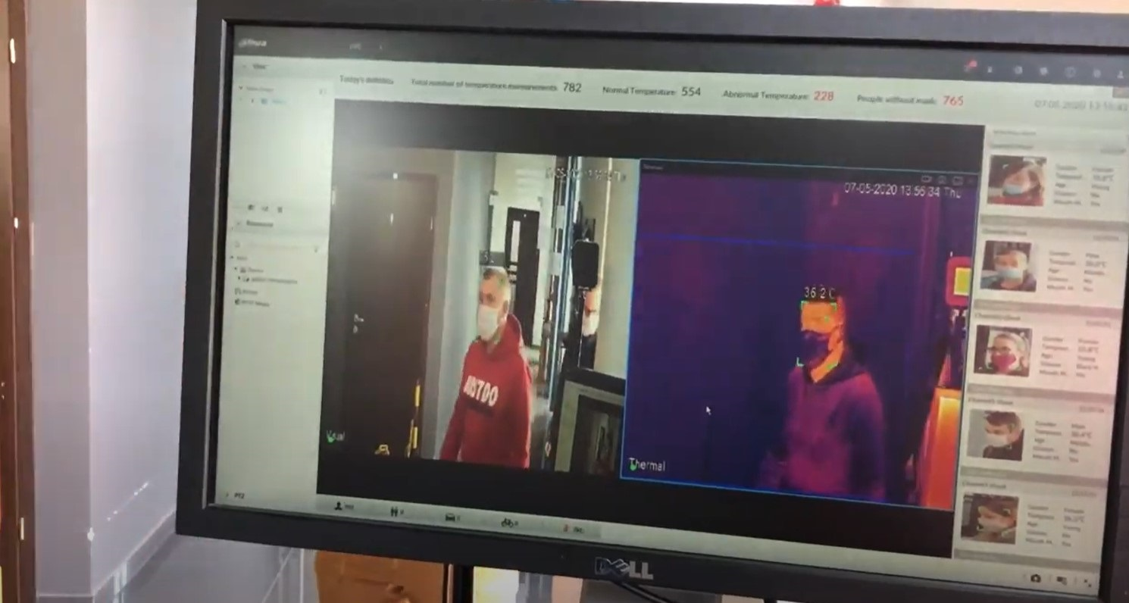
Badanie kamerą termowizyjną
Zdalny pomiar temperatury – prewencja w walce z zagrożeniem
Badanie kamerą termowizyjną pomaga zapobiegać rozprzestrzenianiu się chorób wirusowych. W jaki sposób? Umożliwiając szybkie i dokładne wykrycie podwyższonej temperatury. Urządzenia do obrazowania termicznego można łatwo zainstalować i wdrożyć w celu wykrywania podwyższonej temperatury ciała w środowiskach takich jak zakłady produkcyjne, magazyny, lotniska, szpitale, budynki biurowe i inne duże miejsca spotkań publicznych. Dla przykładu – sprzęt umieszczony zostaje przy wejściu do budynku lub hali produkcyjnej. Następnie w punkcie kontrolnym dokonywane jest badanie kamerą termowizyjną. W przypadku przekroczenia optymalnej temperatury ciała urządzenie wysyła alert, który jest podstawą do dalszej kontroli.

Kamera wykryje podwyższoną temperaturę i brak maseczki
W przypadku walki z rozprzestrzenianiem się epidemii liczy się każdy dzień. Właśnie dlatego montaż i implementacja rozwiązania przebiega szybko i sprawnie. Co istotne, wysoka dokładność pomiaru i natychmiastowy wynik badania grupy osób eliminuje ewentualne opóźnienia w rozpoczęciu pracy lub ryzyko zgromadzenia się dużej ilości pracowników w punkcie pomiarowym (nawet 16 osób mieści się w jednym kadrze). Zdalny pomiar temperatury wychwyconej przez kamerę jest wykonywany z dokładnością do ± 0.3 ℃.

- Badanie kamerą termowizyjną pozwala zminimalizować ryzyko rozprzestrzeniania się wirusa wśród osób przebywających w obiekcie, a co za tym idzie, eliminuje konieczność poddania go kwarantannie, czy dezynfekcji – tłumaczy Mariusz Adamus z Etisoft, firmy dostarczającej kamery termowizyjne. - Rozwiązanie oferowane przez naszą firmę posiada dodatkowo funkcję wykrywania osób, bez maseczki higienicznej. Jest to w szczególności istotne w przypadku obiektów, w których stosowane są najwyższe normy ochrony osobistej – dodaje ekspert z Etisoft.
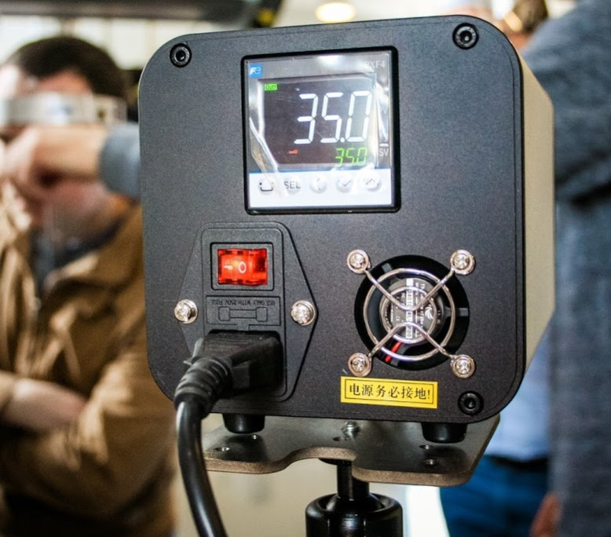
Badanie kamerą termowizyjną
Dużym ułatwieniem jest także możliwość wyświetlania wyniku badania na tablecie przy użyciu mobilnej wersji (wspierany iOS oraz Android). Dzienne raporty widoczne są na ekranie początkowym z takimi danymi jak ilość osób z temperaturą w normie, ilość osób wykrytych z temperaturą wyższą niż założona norma. Kamery termowizyjne oferowane przez Etisoft posiadają także ogromne możliwości integracyjne z systemami bezpieczeństwa, czy BIMS. Kamera oraz serwer ISS zostały wyposażone w wejścia/wyjścia alarmowe z możliwością integracji z oprogramowaniem zewnętrznym.

Zdalny pomiar temperatury – najważniejsze informacje:
- Skalowalne, sprawdzone rozwiązanie,
- Precyzyjny, zdalny pomiary temperatury (dokładność do ± 0.3 ℃),
- Badanie kamerą termowizyjną pozwala na szybki pomiar bez kontaktu osobistego,
- Jednoczesny monitoring grup osób dla zwiększenia wydajności rozwiązania,
- Wizualne alerty przy wykryciu sytuacji niepożądanej.

